Bad Füssing auf der CMT in Stuttgart:
Ein Messeauftakt nach Maß

Stuttgart/Bad Füssing - Noch bis einschließlich Sonntag, den 22. Januar, präsentiert sich Deutschlands beliebtester Kurort Bad Füssing auf der nach Angaben der Veranstalter größten Touristikmesse Europas, der CMT in Stuttgart. Die Bad Füssinger Kur- & Tourismusmanagerin Daniela Leipelt zieht nach den ersten Messetagen bei der „Caravan-Motor-Touristik“ mit in Summe 1.600 Ausstellern eine sehr positive Zwischenbilanz.

„Das erste Messewochenende mit rund 80.000 Besuchern und auch der Messemontag waren für uns äußerst erfolgreich“, sagte Leipelt, die selbst vor Ort in Stuttgart ist. Ein eigenes Bild der CMT machte sich auch der Bad Füssinger Bürgermeister Tobias Kurz. Er zeigte sich ebenfalls begeistert: „Das Interesse an Bad Füssing und unseren Angeboten ist enorm, unsere Präsenz hier sehr wichtig“. Der Bürgermeister und die Kur- & Tourismusmanagerin sehen in der hervorragenden Resonanz in Stuttgart „ein sehr erfreuliches, positives Signal zum Auftakt des Tourismusjahres 2023.“

Bad Füssing ist in Stuttgart in diesem Jahr erstmals mit einem völlig neuen Messestand zu Gast. Dieser macht mit großflächigen Motiven Lust auf einen Urlaub in Europas Heilbad Nummer 1. Die drei Informationscounter und zwei Beratungstische der über 30 Quadratmeter großen Bad-Füssing-Welt seien intensiv genutzt worden, so die Kur- & Tourismusmanagerin.

Mehrere hundert Gastgeberverzeichnisse hat das Bad Füssinger Vor-Ort-Team nach Worten von Messeleiterin Lilly Pichler bereits verteilt. „Unser neuer Messestand kommt sehr gut an, viele Messebesucher bleiben stehen und fotografieren sogar“, so Daniela Leipelt.

In der baden-württembergischen Landeshauptstadt ist der Kur- & GästeService des Orts gemeinsam mit zwei Hotelpartnern präsent, dem Hotel Schweizer Hof Bad Füssing sowie dem Gästehaus-Aparthotel Grabner. „Beide Häuser können sich bereits über die ersten Buchungen freuen“, so Daniela Leipelt. Besonders erfreulich aus ihrer Sicht: Viele Messegäste wollen bereits kurzfristig im Februar und im März ihren Urlaub in Bad Füssing verbringen.

Stark nachgefragt sind nach Worten von Lilly Pichler verlängerte Wochenend-Aufenthalte, aber auch die Themen Thermen und Wellness – insbesondere auch bei jüngeren potenziellen Gästen. „Sehr groß ist das Interesse zudem an der Ambulanten Vorsorgeleistung, hier beraten wir sehr intensiv, weil der Informationsbedarf besonders groß ist“, sagte die Kur- & Tourismusmanagerin.

Ein Besuch auf der CMT in Stuttgart ist noch bis einschließlich Sonntag, den
22. Januar, möglich. Bad Füssing präsentiert sich in Halle 6 im Gang E an Stand 15.

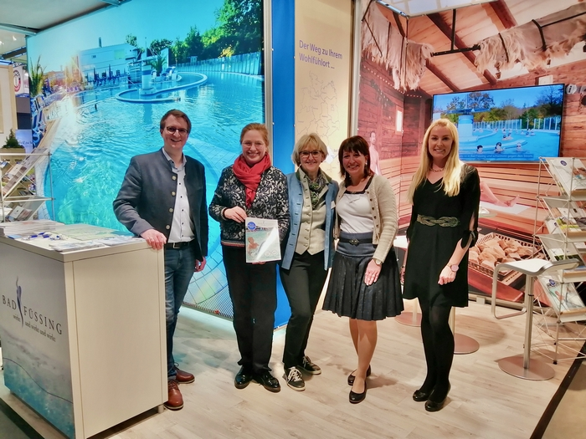

Deutschlands beliebtester Kurort Bad Füssing präsentiert sich aktuell bei der größten Touristikmesse Europas, der CMT in Stuttgart. Das Bild zeigt von links nach rechts den Bad Füssinger Bürgermeister Tobias Kurz, Kur- & Tourismusmanagerin Daniela Leipelt, Katharina Meier vom Hotel Schweizer Hof, Barbara Meier vom Aparthotel Grabner sowie die Bad Füssinger Messeverantwortliche Lilly Pichler. Foto: Kur- & GästeService Bad Füssing

Hinweis für die Redaktion:
Dieses Foto sowie weitere Pressetexte und attraktive Pressebilder aus und über Bad Füssing zum kostenfreien Download und zur honorarfreien Nutzung in Druckqualität im Internet unter: http://badfuessing.newswork.de

